Sistema de Gestión Operativa e Inventario para Alejandra Producciones
PTY 4614- 002D
Docente: Paz Morales
Alumnos: Lucas Hernandez - 21.708.471-7
Nicolas Ponce - 21.243.825-1

Índice

Índice 2
Abstract 3
1. Descripción breve del Proyecto APT y relevancia 3
Problema y contexto 3
Relevancia para la profesión 3
A quiénes impacta y aporte de valor 3
2. Objetivos 4
Objetivo general 4
Objetivos específicos 4
3. Metodología 4
4. Desarrollo 4
Etapas y actividades ejecutadas 4
Facilitadores 5
Dificultades y ajustes 5
Actividades no iniciadas o con retraso 5
Monitoreo del plan de trabajo 6
5. Evidencias 6
6. Intereses y proyecciones profesionales 8
7. Conclusiones y reflexiones individuales (Individual Conclusions and Reflections) 9

Abstract
Español: Este informe presenta el estado de avance de la Fase 2 del proyecto APT para Alejandra Producciones, un sistema de gestión de inventario e incidencias para montajes de eventos en vivo con pantallas LED. Se completó la infraestructura base (monorepo, entorno web en Next.js y núcleo móvil con lectura QR y base de datos local SQLite) y se construyó la interfaz de la aplicación móvil React Native (Expo) con persistencia local offline-first. Una auditoría interna de QA delimitó con precisión lo que ya funciona de forma local de lo que depende de la integración con Supabase y del panel web, que se abordarán en la siguiente etapa.

English: This report presents the Phase 2 progress of the APT project for Alejandra Producciones, an inventory and incident management system for live-event LED screen setups. The base infrastructure (monorepo, Next.js web environment, and a mobile core with QR scanning and a local SQLite database) was completed, and the React Native (Expo) mobile interface was built with offline-first local persistence. An internal QA audit clearly separated what already works locally from what depends on the Supabase integration and the web dashboard, both planned for the next stage.

Descripción breve del Proyecto APT y relevancia

Problema y contexto
En Santiago de Chile, Alejandra Producciones realiza el montaje de pantallas LED de gran formato, compuestas por cientos de palmetas individuales (P3.9), en recintos de eventos y estadios donde la conectividad a internet es inestable o inexistente. La empresa opera con registros manuales o mensajería informal y con mantenimiento reactivo, lo que genera pérdida de información, falta de trazabilidad sobre qué módulos fallan o se dan de baja, fallas recurrentes y tiempos de inactividad de equipos críticos. Las herramientas comerciales genéricas exigen conexión continua y formularios lentos, poco adecuados para el trabajo nocturno de montaje.

Relevancia para la profesión
La digitalización de procesos operativos en pymes que hoy trabajan de forma analógica es un campo laboral amplio para un ingeniero en informática. Este proyecto reúne competencias muy demandadas: desarrollo móvil y web, modelamiento de datos, arquitectura local-first, integración con servicios cloud y aseguramiento de calidad.

A quiénes impacta y aporte de valor
La solución beneficia a los técnicos de montaje en terreno y a la jefatura de bodega. Su aporte de valor es mantener la continuidad operacional sin red mediante SQLite en el teléfono, y simplificar el registro de una palmeta dañada a tres toques, con evidencia fotográfica e identificación única por código QR. A futuro, el panel web entregará a la administración visibilidad del estado del inventario y del historial de incidencias.

Objetivos

Objetivo general
Desarrollar un sistema de gestión de inventario y reporte de incidencias en terreno para Alejandra Producciones, integrado por una aplicación móvil offline-first y un panel web administrativo, que mejore la trazabilidad de los activos LED.

Objetivos específicos
- Implementar un modelo de persistencia local en el dispositivo móvil (SQLite) preparado para sincronizarse con una base de datos relacional en la nube (PostgreSQL en Supabase).
- Construir la aplicación móvil en React Native (Expo) con interfaz intuitiva, lectura de códigos QR (modo inspección y modo ráfaga), captura fotográfica y registro rápido en tres toques.
- Integrar los servicios cloud (Supabase Auth, Storage, RLS y triggers SQL) y desarrollar el panel administrativo en Next.js para visualizar el estado del inventario.
- Auditar y validar la calidad del software mediante chequeo estático de tipos y pruebas en dispositivos reales.

Metodología

Se aplicó una metodología ágil iterativa (Scrum adaptado a un equipo de dos integrantes), apoyada en tres prácticas: un monorepo único (aleprod-capstone) con los directorios /docs, /mobile y /web; un arnés de contexto para IA (.ai/, con AGENTS.md, ROADMAP.md y documentos de arquitectura) que mantiene reglas y decisiones de arquitectura consistentes; y auditorías técnicas internas de QA.
Las etapas ejecutadas fueron: (1) análisis y diseño, (2) configuración de infraestructura y repositorio, (3) desarrollo iterativo de la aplicación móvil y (4) auditoría de QA del estado real. Quedan para la siguiente etapa la integración cloud, el panel web y las pruebas de aceptación en terreno.
Esta metodología fue pertinente porque permitió construir y validar primero la parte de mayor riesgo, que es el cliente móvil offline-first en terreno, aislando el riesgo de usabilidad. Para ello se usaron datos de referencia controlados mientras se prepara la capa de red. Las auditorías de QA aportaron transparencia sobre qué está realmente terminado.

Desarrollo

Etapas y actividades ejecutadas
- Infraestructura base (HU-01, HU-02, HU-03), completada. Configuración del monorepo, instalación de dependencias en /mobile y /web (Expo Router, SQLite, Camera, @supabase/ssr), inicialización de Next.js con Tailwind v4, implementación de database.ts con SQLite síncrono (tabla incidencias_locales) y lector QR con expo-camera.
- Interfaz móvil y persistencia local (HU-05 y HU-10 a HU-14), con UI y SQLite operativos. LoginScreen, HomeScreen, EventsScreen, ScannerScreen (con modo ráfaga), AssetDetailScreen, ReportIncidentModal (foto con expo-image-picker, guardando foto_uri en SQLite) y SettingsScreen (con contador real de registros pendientes).
- Auditoría de QA de Fase 2. Revisión del código línea por línea que documentó qué persiste realmente en local y qué usa datos de referencia, con chequeo de tipos TypeScript (npx tsc --noEmit) sin errores.

Facilitadores
La estructura de monolito modular (src/core y src/modules) dentro de /mobile y la API síncrona de SQLite permitieron avanzar con rapidez y contar hoy con una aplicación móvil navegable de principio a fin, que registra fallas, toma fotografías y lista actividad local sin depender de la red. El arnés .ai/ ayudó a mantener coherencia entre las decisiones de arquitectura.

Dificultades y ajustes
- Desacople entre UI local y backend cloud. Al avanzar la interfaz móvil antes de contar con las credenciales definitivas (.env) y las políticas RLS en Supabase, el login y el botón de sincronización podían bloquear las pruebas. Se implementó un modo demostración (isSupabaseConfigured y devBypass en AuthContext.tsx) y un simulador de sincronización local (markAllAsSynced).
- Componentes nativos iOS desde Windows. Para obtener la barra inferior nativa de iOS desarrollando desde Windows, sin compilar en Mac con Xcode, se migró la navegación a expo-router/unstable-native-tabs.
- Ajuste de HU-04. El diseño en Figma (HU-04) se reemplazó por prototipado directo en código React Native, lo que permitió validar usabilidad en un dispositivo físico. Ninguna actividad del alcance funcional fue eliminada.

Actividades no iniciadas o con retraso
Según la auditoría interna, no están iniciados el panel administrativo en /web (HU-05 web, HU-07, HU-08, HU-09), la configuración de RBAC/RLS (HU-06) y los triggers SQL de descuento de stock (HU-15). Tampoco se han reemplazado aún los datos de referencia y la sincronización simulada de la app móvil por consultas e INSERT reales hacia Supabase y Storage. Esto responde a la decisión de abordar primero la complejidad del cliente offline-first.
Estrategia de resolución: el siguiente sprint se dedicará a (1) configurar los .env reales con las llaves de Supabase, (2) reemplazar el simulador de sincronización por envío real de lotes con subida de fotos a Storage y (3) levantar las vistas de Next.js en /web sobre el boilerplate ya inicializado.

Monitoreo del plan de trabajo
Competencia | Actividad | Duración | Responsable | Estado de avance
Gestionar proyectos informáticos (2.1, 2.2) | HU-01 y HU-03: Monorepo (/mobile y /web), .env.example, .gitignore, boilerplate Next.js + Tailwind v4 y arnés de contexto .ai/. | Sem. 1-2 | Nicolás Ponce y Lucas Hernández | Completado
Construir modelos de datos (3.1, 3.2) | HU-02: base SQLite local (incidencias_locales) con API síncrona y lectura de cámara QR. | Sem. 2-3 | Nicolás Ponce | Completado
Desarrollar una solución de software (4.1) | HU-04: prototipado UI/UX móvil (identidad negro/dorado, regla de 3 taps), construido directamente en React Native. | Sem. 3-5 | Nicolás Ponce | Ajustado
Desarrollar una solución de software (4.1, 4.2) | HU-05 (móvil) y HU-10: Login con AuthContext y pantalla de inicio de evento con actividad reciente desde SQLite. | Sem. 4-6 | Nicolás Ponce | En curso: UI y SQLite listos; falta conectar Supabase
Desarrollar una solución de software (4.1, 4.2) | HU-11 a HU-14: reporte en 3 taps, captura de foto, modo ráfaga y panel de sincronización. | Sem. 5-8 | Nicolás Ponce | En curso: sincronización aún simulada
Desarrollar una solución de software (4.1, 4.2, 4.3) | HU-05 (web), HU-06 a HU-09 y HU-15: dashboard Next.js (login, RBAC/RLS, CRUD de palmetas e insumos, triggers SQL). | Sem. 7-11 | Lucas Hernández y Nicolás Ponce | No iniciado

Evidencias

- Informe de auditoría técnica de QA (auditoria_fase2_estado_real.md) y ROADMAP.md. Documentos que contrastan el código real con lo planificado y evidencian la evaluación objetiva del avance.
- Código y esquema local SQLite (mobile/src/core/db/database.ts). Persistencia real en el teléfono mediante openDatabaseSync, insertLocalIncidencia, getRecentActivity y getPendingSyncCount.
- Capturas de la aplicación móvil. Login, inicio de evento, detalle de activo, modal de reporte de falla en tres toques y configuración con modo offline.
- Repositorio GitHub (aleprod-capstone). Estructura de monorepo, gobernanza .ai/ y dependencias verificadas (cumplimiento de HU-01 a HU-03).

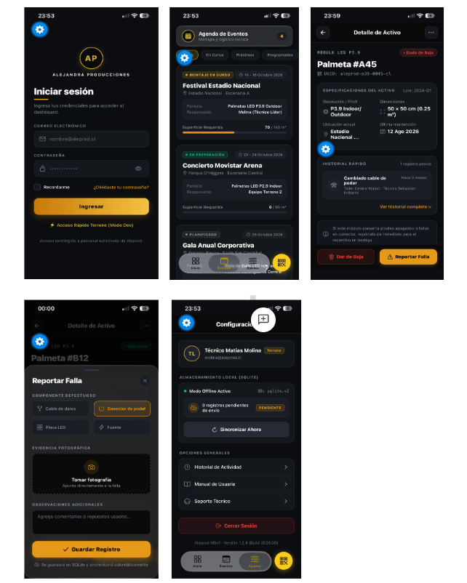

Figura 1: Prototipo funcional (TRL 4) de la aplicación móvil Offline-First. De izquierda a derecha y de arriba a abajo: (1) Interfaz de autenticación con bypass para terreno sin red, (2) Agenda interactiva de eventos asignados, (3) Detalle de especificaciones de un activo y su historial, (4) Modal desplegable (Bottom Sheet) para reporte de incidencias en 3 toques con captura de evidencia fotográfica, y (5) Panel de configuración y motor de sincronización de datos asíncrono gestionado mediante SQLite.
Nota: Todos los archivos originales, diagramas de base de datos, la auditoría técnica completa y estas capturas de pantalla en alta resolución se encuentran respaldados en el directorio Fase 2/ de nuestro repositorio oficial en GitHub, estructurados según los requerimientos entregables para la revisión de la comisión.

Intereses y proyecciones profesionales

Nicolas Ponce:
Participar en la estructuración de este proyecto consolidó mi interés por la Arquitectura de Software y el enfoque Offline-First. Enfrentar el desafío de implementar componentes nativos de iOS (como Liquid Glass) programando desde Windows, me hizo entender a fondo cómo funciona React Native y Expo por debajo. Además, realizar la auditoría técnica de QA me demostró la importancia de ser honesto con el código y saber diferenciar un prototipo local de un producto integrado en la nube. Laboralmente, me proyecto como un Ingeniero de Software versátil, donde el desarrollo Mobile multiplataforma y la creación de aplicaciones tolerantes a fallos de red sean una de mis habilidades más potentes y diferenciadoras, complementando mi perfil general.
Lucas Hernández:
Participar en este proyecto me permitió conocer a fondo la configuración de repositorios compartidos (Monorepos) y el diseño de bases de datos en la nube (PostgreSQL en Supabase). Comprender que el panel web que estoy desarrollando debe reaccionar a datos que se envían de forma asíncrona desde teléfonos sin internet, cambió mi forma de ver la integración de sistemas. Todo este ecosistema de desarrollo web, seguridad de datos (RLS) y automatización mediante Triggers SQL me interesó bastante durante esta fase. A futuro, me gustaría seguir explorando y aprendiendo sobre estas tecnologías de backend y arquitectura de datos, sumándolas como herramientas clave dentro de mi formación profesional.

Conclusiones y reflexiones individuales (Individual Conclusions and Reflections)

Nicolas Ponce:
Individual Conclusions
In conclusion, Phase 2 of the Aleprod project successfully established the foundation of our mobile application. We completed the user interface, QR scanning features, and local SQLite persistence. However, performing an honest QA audit was crucial to identify that our current prototype operates mostly locally with mock data for event metrics. This realistic assessment prevents future technical debt. Our clear priority for the next phase is to replace the simulated synchronization with real database inserts to Supabase.
Individual Reflection
Reflecting on this phase, my biggest learning experience was balancing UI development with architectural limits. Overcoming platform constraints to deliver native iOS components using expo-router on Windows was a significant technical achievement. Furthermore, documenting exactly what is hardcoded versus what is fully functional taught me the true value of quality assurance in engineering. I now understand that a good software engineer does not just write code, but also knows exactly where the system's current limitations are, making cross-platform mobile architecture one of the strongest skills in my professional profile.
Lucas Hernández:
Individual Conclusions
In conclusion, this phase allowed us to properly set up the Next.js boilerplate, the monorepo structure, and the Supabase relational schema. While the mobile front-end advanced rapidly, the QA audit showed that the web dashboard and cloud triggers are currently pending. Having the mobile database schema completely mapped out in SQLite provides a highly stable contract for my upcoming work. My immediate goal for Phase 3 is to develop the web interfaces and implement the necessary SQL triggers to handle the incoming data from the mobile clients.
Individual Reflection
Reflecting on the second phase, working within a Monorepo has shown me the complexities of coordinating a full-stack project. I realized that keeping the web and mobile environments synchronized requires constant communication. Because we prioritized the offline-first mobile app in this sprint, my backend tasks were delayed. I learned that it is completely normal in agile development to adjust priorities based on technical risk. Moving forward, I feel prepared to build the Next.js dashboard and continue exploring cloud backend architectures now that the mobile data structure is solid and validated.

